Le versioning avec git
Git en local & Inscription utilisateur

Contexte
Vous travaillez pour Joe Goldberg, responsable d’une bibliothèque.
Il souhaite permettre aux usagers de s’inscrire en ligne. Votre mission :
- Créer un formulaire d’inscription simple,
- Traiter l’inscription via PHP pour insérer un utilisateur dans la base de données,
- Versionner proprement votre travail avec Git.

Objectifs du TP
- Comprendre et utiliser les commandes Git de base (init, status, add, commit, branch, merge, log, tag).
- Créer une première fonctionnalité : inscription utilisateur.
- Produire une structure de projet propre.

Pour chaque question…
Pour chaque question en lien avec une commande Git, il vous est demandé de faire une capture du résultat de la commande et de la placer au niveau de la question
En exemple, pour la partie 0, aucune capture n’est nécessaire car ce sont des recherches. En revanche, la partie 1, pour le point 2 et 3, une capture est nécessaire

Structure du projet
Votre projet devra respecter la structure suivante :
TP_blibliotheque_git/
├── docs/
│ └── rapport_TP1.md
├── public/
│ ├── index.php
│ └── inscription.html
├── src/
│ ├── bdd/
│ │ └── connexion.php
│ └── traitement/
│ └── inscription.php
└── .gitignore

Partie 0 — introduction
- Qu’est-ce que git ? Git est un système de contrôle de version distribué, largement utilisé dans le développement logiciel.
- Quel est l’intérêt de ce type d’outil ? travailler à plusieurs sur un projet, conserver l’historique des versions modifiées, sécurité de sauvegarde.
- Pourquoi utiliser Git même en travaillant seul ? gérer les versions modifiés, sécurité de sauvegarde, meilleure organisation de travail, collaborer avec une équipe dans le futur, déployer seul son code
- Existe-t-il des outils ou plateforme permettant collaborer avec plusieurs développeur grâce à git ? microsoft teams, gitLab, bitbucket, trello, slack

Partie 1 — Initialisation
Objectif : comprendre ce qu’est un dépôt Git.
- Créez un dossier TP_blibliotheque_git sur wamp
- Initialisez un dépôt git dans ce dossier
- Observez le résultat avec un git status
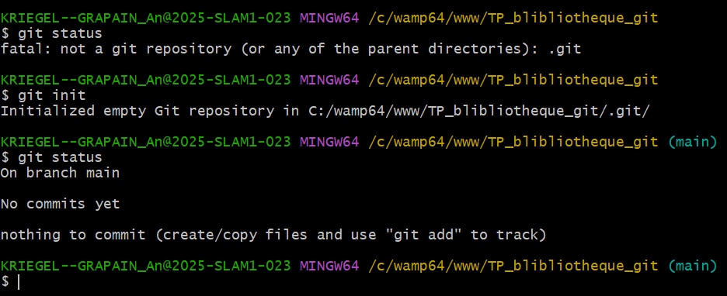
- Que signifie “initialiser un dépôt Git” ? crée un nouveau dossier git
- Quel est le rôle du dossier caché .git créé après un git init ? Chaque dépôt Git commence avec la commande git init, qui génère un répertoire caché nommé.git. Ce répertoire contient tout ce dont Git a besoin pour fonctionner : l'historique des commits, les branches, et les fichiers de configuration.

Partie 2 — Création de la structure & premier commit
Objectif : comprendre le cycle fichier → index → commit.
- Créez l’arborescence du projet.
- Faites git status.
- Ajoutez uniquement : public/index.php, public/inscription.html, src/bdd/connexion.php.
- Réalisez un premier commit
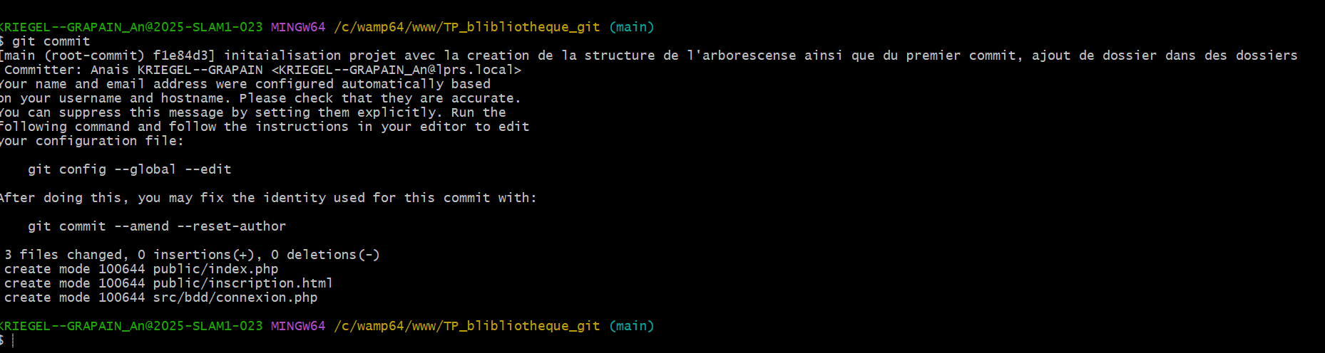
- Qu’est-ce qu’un commit : Un commit dans Git est une unité de travail qui enregistre les modifications apportées à un projet.
- À quel moment doit-on faire un commit ? on doit faire un commit après avoir fait des modifications

Partie 3 — Formulaire d’inscription (HTML)
Objectif : comprendre l’ajout contrôlé.
- Créez un formulaire dans inscription.html contenant : nom, prénom, email, téléphone, adresse, cp, ville.
- Ajoutez et commitez vos modifications.
---
- Quel est la différence entre « git add fichier » et « git add . »
- Pourquoi est-il important de choisir ce que l’on ajoute dans un commit ?

Partie 4 — Connexion BDD et traitement
- Dans connexion.php : créez une connexion PDO à la base.
- Dans inscription.php : récupérez les données du formulaire et insérez-les dans la table inscrit.
- Testez avec plusieurs inscriptions et commitez.
---
- Pourquoi committer après une fonctionnalité complète (ex : inscription) est une bonne pratique ?

Partie 5 — Branches
Objectif : comprendre l’utilité réelle des branches. Comprendre le principe des fusions.
- Créez une branche amelioration-formulaire.
- Ajoutez une validation basique (email requis) et un message de confirmation.
- Commitez, revenez sur main et mergez.
---
- Pourquoi créer une branche pour une fonctionnalité ?
- Quelle est la différence entre travailler sur “main” et travailler sur une branche ?
- Que signifie “fusionner une branche” (merger) ?

Partie 6 — Historique & Version 1.0
Objectif : comprendre l’historique et le versionnage
- Affichez l’historique avec git log et git log --oneline.
- Créez un tag v1.0-inscription.
---
- À quoi sert l’historique (git log) dans un projet ?
- Qu’est-ce que l’identifiant SHA d’un commit ? Pourquoi est-il unique ?
- Pourquoi une entreprise crée-t-elle des tags ou versions (v1.0, v2.0) ?
- Quelle est la différence entre un commit et un tag ?

Partie 7 — Retour arrière (optionnel)
Objectif : comprendre la sécurité et la restauration.
- Modifiez inscription.html en supprimant un champ.
- Revenez à l’état précédent à l’aide de Git.
---
- Dans quel cas utiliser git restore ?
- Pourquoi Git permet-il de revenir à une version précédente sans tout supprimer ?

Livrable
Dans docs/rapport_TP1.md : réponses aux questions, résumé des commandes utilisées, difficultés rencontrées….

